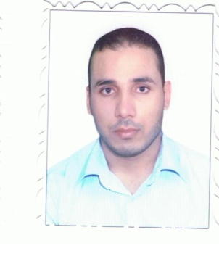
c.v
الاسم : ضياء فالح بناي المسعودي .
المواليد : 1988 – كربلاء
الحالة الاجتماعية : متزوج .
محل السكن : كربلاء – حي العسكري (قرب مدرسة سبا )
الشهادة : ماجستير أدارة أعمال – جامعة كربلاء .
رقم الهاتف :+9647804830061
البريد الكتروني : fdiaa@yahoo.com
الخبرات :
- حاصل على شهادة دولية في الحاسوب (ic3).
- يتقن العمل وبشكل جيد جداً على برامج الأوفس (word ,excel , PowerPoint, access ) .
- عمل محاضر في جامعة كربلاء / كلية الإدارة واقتصاد / قسم العلوم المالية والمصرفية من الفترة (4/1/2015 ولغاية 21/5/2015) .
- لديه اربع بحوث منشورة .
المرفقات
- الأمر الجامعي الخاصة بشهادة الماجستير.
- شهادة (ic3) .
- الامر الاداري كمحاضر في قسم العلوم المالية والمصرفية
- قبول مشاركة البحوث.
- المستمسكات الشخصية .
